Activity5: التدريب الخامس

صل إسم الحيوان المناسب لكل ما يناسبه في الطرف الآخر
(Connect the right animal to the right characteristic)

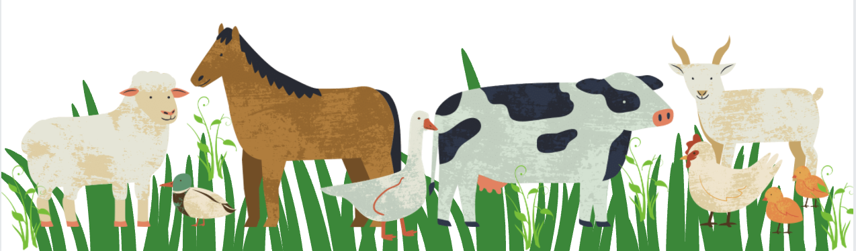
(له أربع أرجل- لَه مَخالب –وسريع الجري)
(four legs – claws – runs fast)

(لها جَناحان ولا تَطير- لها ريش- لها مُنقار-وتبيض)
(two wings but doesnt fly – it has feathers – has a beak – lays eggs)

(له رِيش جميل- يَمشي على رجلين- لها مُنقار)
(beautiful feathers – walks on two legs – has a beak)

(لها جِلد جَميل - وتمشي على أربع أرجل - نشرب حليبها)
(beautiful skin – walks on four legs – we drink its milk)

(لها أربع أرجل- وصوف جَميل- ولها قُرون)
(it has four legs – beautiful wool – it has horns)

(لها مُنقارعُريض -وتَطير- ولها رِجلان مُبطنان)
(a wide beak – it flies – it has webbed feet)
الدجاجة (chicken)

القطة
(cat)

البقرة
(cow)

الديك الرومي
(turkey)
البطة
(duck)
الخروف
(sheep)

